工程數學MATLAB Exam Jan 5, 2021

請把答案卷word檔案 與 每一小題的 .m 檔案 (若同一題有多個 .m 檔案，請在word檔案上清楚標示每一個.m檔案的對應題號)，上傳到 e-learning [matlab期末考]上傳區

* 滿分20分
* 只有交word 檔案扣總分5分、只有交 .m檔案扣總分10分
* 請把所有檔案各別上傳到elearning的[matlab期末考]上傳區，不需壓縮，不符合規則扣總分2分
* 答案無法下載不算分，請同學在上傳後務必自己下載下來測試
* 考試中若電腦當機不延長時間，請在開始考試前確認電腦狀況，並隨時存檔
* 可以使用自己的電腦
* 考試中，不得開啟訊息傳遞的任何APP (手機也不能使用、Line, Facebook, IG, Teams, Telegram, Gmail, 信箱, …)，若開啟，不論有無傳訊都扣分
* 考試時間到21:00， e-learning會自動關閉，來不及上傳不算分

範例: 求解 *y*” + 3*y*’ + 2*y* = *e−t*, *y*(0) = 4 and *y*’(0) = 5 ，並做圖 0 < x < 10，

Matlab 程式碼 (若不是function，只需輸入你key in的即可):

syms s t Y

f=exp(-t);

F=laplace(f,t,s)

Y1=s*Y-4;

Y2=s*s*Y-s*4-5;

Sol=solve(Y2+3*Y1+2*Y-F, Y)

sol=ilaplace(Sol,s,t)

ezplot(sol,[0,10])

螢幕截圖 (完整計算過程 與 題目要求的圖形):

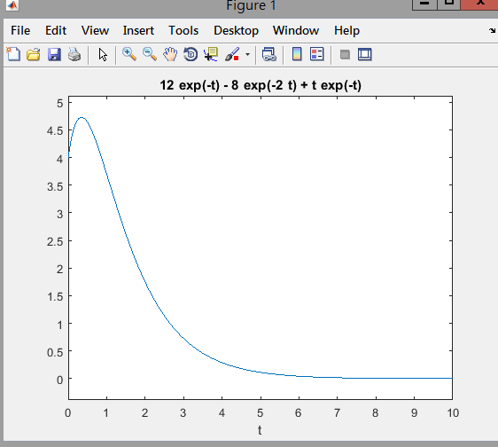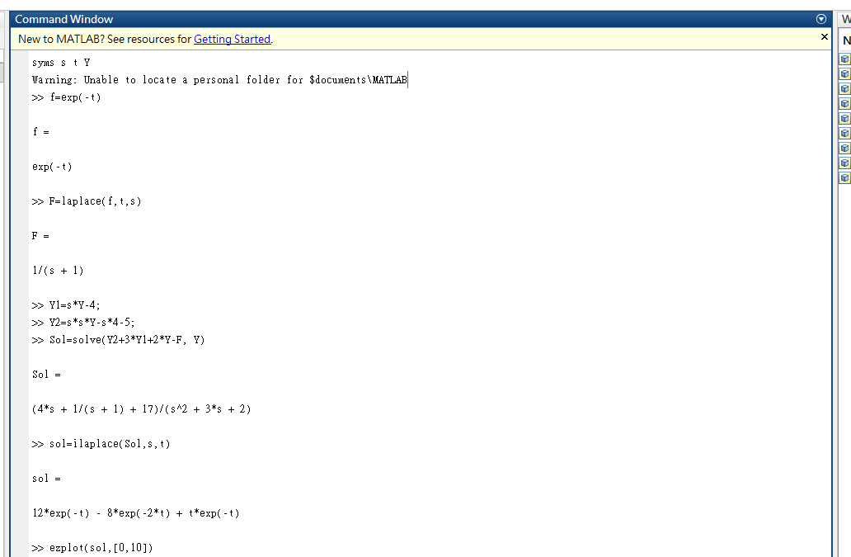

[5%] (1) 以Simpson(辛普森法), 求 $\int_{0}^{\frac{1}{2}}{\frac{1}{1+x^{2}}dx}$ 之近似值，

寫一個名為 simpsonmethod的函數，讓使用者可以指定n的值，

例如： simpsonmethod(4) 代表 n=4, simpson_method(10) 代表 n=10,

請執行 n=4, n=20 的結果，把執行的結果貼在下方

|  |
| --- |
| n=4 的執行結果截圖： |
| n=20 的執行結果截圖： |

[5%] (2) 以Euler 法求 y’=y+x, y(0)=0 之近似解

寫一個名為 eulermethod 的函數，讓使用者指定 n 跟 h 的值

例如， n=5, h=0.2

註. Euler 法：

y1 = y0 + h*f(x0, y0)

y2 = y1 + h*f(x1, y1)

y3 = y2 + h*f(x2, y2)

…

yn = yn-1 + h*f(xn-1, yn-1)

|  |
| --- |
| eulermethod(5,0.2) 執行結果截圖請貼在此： |

[5%] (3)

$$f\left(x\right)= \left\{\begin{matrix} 0 if -π<x<0 \\ π-x if 0<x<π\end{matrix} f\left(x+2π\right)=f(x)\right.$$

的傅立葉係數為:

$a_{0}=\frac{π}{4}$

$a_{n}=\frac{1-cosnπ}{n^{2}π}$

$b_{n}=\frac{1}{n}$

傅立葉級數為:

$$f(x)= \frac{π}{4}+\sum_{n=1}^{∞}{\left\{ \frac{1-cos nπ}{n^{2}π}\cos{nx+ } \frac{1}{n} sin⁡nx \right\} }$$

1. 請利用for loop 把f(x)的 ，計算S30  (n從1到30的f(x) 結果) (3%)

(b) 請使用 ezplot畫出 S30的圖形 ( ) (2%)

(a)

|  |
| --- |
| 執行結果截圖請貼在此：    pi/4 + sin(2*x)/2 + sin(3*x)/3 + sin(4*x)/4 + sin(5*x)/5 + sin(6*x)/6 + sin(7*x)/7 + sin(8*x)/8 + sin(9*x)/9 + sin(10*x)/10 + sin(11*x)/11 + sin(12*x)/12 + sin(13*x)/13 + sin(14*x)/14 + sin(15*x)/15 + sin(16*x)/16 + sin(17*x)/17 + sin(18*x)/18 + sin(19*x)/19 + sin(20*x)/20 + sin(21*x)/21 + sin(22*x)/22 + sin(23*x)/23 + sin(24*x)/24 + sin(25*x)/25 + sin(26*x)/26 + sin(27*x)/27 + sin(28*x)/28 + sin(29*x)/29 + sin(30*x)/30 + sin(x) + (2*cos(3*x))/(9*pi) + (2*cos(5*x))/(25*pi) + (2*cos(7*x))/(49*pi) + (2*cos(9*x))/(81*pi) + (2*cos(11*x))/(121*pi) + (2*cos(13*x))/(169*pi) + (2*cos(15*x))/(225*pi) + (2*cos(17*x))/(289*pi) + (2*cos(19*x))/(361*pi) + (2*cos(21*x))/(441*pi) + (2*cos(23*x))/(529*pi) + (2*cos(25*x))/(625*pi) + (2*cos(27*x))/(729*pi) + (2*cos(29*x))/(841*pi) + (2*cos(x))/pi |

(b)

|  |
| --- |
| 執行結果截圖請貼在此： |

註. (a)(b)二小題可以寫在同一個 .m 檔案

[5%] [Matlab 基礎能力測驗]

(4) 換零錢，請寫一個 MATLAB 函式，允許使用者輸入金額，在螢幕上輸出可以用幾個 10元硬幣、五元硬幣、一元硬幣表示，以最少的硬幣數量為原則，

註, Matlab 可使用 mod() 函數找出餘數 （https://ww2.mathworks.cn/help/matlab/ref/mod.html）

例如：

|  |  |  |  |  |
| --- | --- | --- | --- | --- |
|  | moneychange(88) | moneychange(9) | moneychange(90) | moneychange(61) |
| 輸出： | 10*8  5*1  1*3 | 10*0  5*1  1*4 | 10*9  5*0  1*0 | 10*6  5*0  1*1 |

|  |
| --- |
| 請把上面四種執行結果的截圖貼在此： |